บทที่ 3 หลักการออกแบบ

3.1 ศึกษาและรวบรวมฐานข้อมูลหนังสือและอุปกรณ์
ในโครงงานนี้ได้นำฐานข้อมูลหนังสือมาจากห้องสมุดของห้องปฏิบัติการอีแอสแอล มาเป็นกรณีศึกษา เนื่องจากแต่เดิมมาห้องสมุดของห้องปฏิบัติการอีเอสแอลได้จัดทำขึ้นแบบง่าย ๆ การแบ่งหมวดหมู่ของหนังสือก็ยังมีความซ้ำซ้อนอยู่มาก โดยเก็บฐานข้อมูลไว้ในรูปของตารางในไมโครซอฟต์เอ็กเซล (Microsoft Excel) และไม่มีการทำเป็นโปรแกรมในการเรียกใช้ฐานข้อมูลเหล่านี้เลย การเก็บสถานะยืมคืนหนังสือทำโดยให้เขียนไว้ในสมุดยืมคืนหนังสือ และยึดบัตรของผู้ยืมไว้ จากการที่ทางห้องสมุดไม่ได้จัดทำให้เป็นระบบไว้มาเป็นเวลานาน ทำให้เกิดปัญหาตามมามากมาย เช่น
- หนังสือหายหาผู้รับผิดชอบไม่ได้
- ผู้ยืมยืมไปโดยไม่นำมาต่ออายุ
- มีปัญหาเลขทะเบียนซ้ำซ้อน หนังสือเล่มเดียวกันแต่มี 2 เล่ม ก็ใช้รหัสเดียวซึ่งจะทำให้ไม่ทราบจำนวนหนังสือที่แท้จริง
- เวลาจะตรวจเช็คหนังสือจะทำยากมากเนื่องจากต้องมานั่งไล่ดูในสมุดยืมคืนว่ามีผู้ใดค้างหนังสือ เกินกำหนดบ้าง
- ไม่สามารถทำการค้นหาข้อมูลตามความต้องการได้อย่างรวดเร็วได้เนื่องจากต้องมานั่งไล่ดูทีละหมวดก่อนว่าหมวดไหนตรงกับความต้องการ ต่อมาก็จะต้องมานั่งดูรายชื่อหนังสือ รายชื่อผู้แต่ง หรือรายชื่อสำนักพิมพ์ ไล่ดูไปที่ละชื่อในตารางที่ทำไว้
- ระบบเก่ายังไม่มีระบบการให้จอง
ฯลฯ
จากตัวอย่างปัญหาที่พบจะเห็นได้ว่า ถ้าเราจัดการออกแบบฐานข้อมูลให้เป็นระบบมากกว่านี้ โดยทำให้เป็นหลักการตามแบบสากล และทำการเขียนโปรแกรมการให้จัดการกับฐานข้อมูลได้อย่างมีประสิทธิภาพ ก็จะลดปัญหาเหล่านี้ลงได้บ้างไม่มากก็น้อย

3.2 การจัดหมู่หนังสือและโสตทัศนูปกรณ์
จากการศึกษาการจัดหมู่ในระบบเก่าเห็นว่ามีความซ้ำซ้อนอยู่มาก ในหลาย ๆ หมู่ ดังนั้นจึงได้ทำการออกแบบหมู่หนังสือขึ้นมาใหม่ ดังรายละเอียดดังนี้

3.2.1 การจัดหมู่หนังสือและโสตทัศนูปกรณ์ของระบบเก่า
การจัดหมู่ของห้องสมุดและโสตทัศนูปกรณ์ของห้องปฏิบัติการ ESL แต่เดิมนั้นจะจัดหมู่ใหญ่ออกเป็น 7 หมู่ ดังนี้คือ
- ประเภทฮาร์ดแวร์
- ประเภทซอฟต์แวร์
- ประเภทความรู้ทั่วไป (ภาษาไทย)
- ประเภทความรู้ทั่วไป (ภาษาอังกฤษ)
- ประเภทเทปคลาสเซ็ท
- ประเภทม้วนเทปวีดีโอ
- ประเภทซีดี

ใน 3 หมวดหลังนั้นไม่มีการแบ่งรายละเอียดลงไปอีก แต่ใน 4 หมวดแรกนั้นยังมีการแบ่งหมวดย่อยลงไปอีกมีรายละเอียดดังนี้
- ประเภทฮาร์ดแวร์
- แฮนด์บุ๊ค (Handbook)
- ดาต้าบุ๊ค (Data book)
- ไมโครโพรเซสเซอร์ และ ไมโครคอนโทรลเลอร์ (Microprocessor & Microcontroller)
- แนะนำผู้ใช้ (User’s Guide)
- แคตตาลอค (Catalog)
- เครื่องมือและอุปกรณ์ (Tool & Devices)
- การออกแบบและการจัดการ (Design and Operating)
- ระบบเรียลไทม์ (Real-Time system)
- ประเภทซอฟต์แวร์
- ภาษาซี (C Language)
- ภาษาแอสเซมบลี (Assembly Language)
- ภาษาปาสคาล (Pascal Language)
- โปรแกรมเดลไฟล์ (Program Delphi)
- ภาษาวิสชัว (Visual Language)
- ภาษาทางด้านเว็บ (Web Language)
- ออปเจคโอเรียลเต็ด (Object Oriented)
- ระบบอินเตอร์เน็ตและระบบเครือข่าย (Internet & Network)
- ซอฟต์แวร์เอนจิเนียริ่ง (Software Engineering)
- มัลติมีเดียและกราฟฟิก (Multimedia & Graphics)
- โครงสร้างข้อมูลและระบบฐานข้อมูล (Data Structure & Data Base)
- ระบบปฏิบัติการ (Operating System)
- ไมโครโพรเซสเซอร์ และ ไมโครคอนโทรลเลอร์ และ การออกแบบสถาปัตยกรรมทางคอมพิวเตอร์ (Microprocessor & Microcontroller & Computer Architecture Design)
- คู่มือการใช้งาน (Manual & Guide)
- ซอฟต์แวร์ประยุกต์ (Application Software)
- ทั่วไป (Miscellaneous)
- ประเภทความรู้ทั่วไป (ภาษาไทย)
- คอมพิวเตอร์และอิเล็กทรอนิกส์ (Computer and Electronics)
- เศรษฐศาสตร์, รัฐศาสตร์, บริหาร
- ศาสนา, ปรัชญา
- เทคโนโลยี
- การพัฒนาตัวเอง
- การศึกษา
- เกร็ดความรู้ทั่วไป
- กฎหมาย
- ประเภทความรู้ทั่วไป (ภาษาอังกฤษ)
- ระบบธุรกิจ, เศรษฐศาสตร์ และการจัดการ (Business, Economics and Management)
- การปรับปรุงตัวเอง (Improve Yourself)
- คณิตศาสตร์ (Mathematics)
- การศึกษา (Education)
- วิว (View)
- วงจรทางไฟฟ้า (Circuit)
- ทั่วไป (Miscellaneous)

การแบ่งหมวดแบบเก่านั้นจะใช้การแบ่งประเภทของหนังสือและประเภทของโสตทัศนูปกรณ์เป็นหมวดหลัก แล้วจึงแบ่งหมวดย่อยลงไปอีกนั้น ซึ่งในหมวดย่อยเหล่านั้นมีบางหมวดที่มีหัวข้อซ้ำซ้อนกันอยู่ และในหมวดของโสตทัศนูปกรณ์นั้นไม่มีการแบ่งหมวดย่อยไว้เลย ซึ่งเวลาเขียนโปรแกรมเข้าควบคุมจะทำให้ยากแก่การค้นหา บางครั้งต้องการหาในหัวข้อเดียว แทนที่จะสามารถเข้าไปในเพียงตารางเดียวแล้วสามารถหาได้เลยแต่กลับต้องเข้าไปค้นหาในทุกตารางที่มีหัวข้อซ้ำกัน
ในส่วนของ “รหัสอุปกรณ์” มีการแบ่งส่วนรายละเอียด ดังนี้
- ส่วนที่ 1 แสดงถึงชื่อห้องปฏิบัติการ ESL โดยใช้ตัวย่อว่า SEL (เนื่องจากเป็นชื่อเก่า แล้วยังไม่
ได้ทำการแก้ไข)
- ส่วนที่ 2 แสดงถึงรหัสของหมวดหลักของอุปกรณ์ จะแทนรหัสด้วยชื่อย่อของหมวด มีความ
ยาว 2 ตำแหน่ง
- ส่วนที่ 3 แสดงถึงรหัสของหมวดย่อยภายใน จะแทนรหัสด้วยตัวเลขลำดับหมวด มีความยาว 3
ตำแหน่ง
- ส่วนที่ 4 แสดงถึงลำดับอุปกรณ์ในหมวดย่อยนั้น ๆ มีความยาว 3 ตำแหน่ง
และในแต่ละส่วนจะถูกขั้นด้วยเครื่องหมาย “.” ดังตัวอย่างเช่น
“SEL.HD.101.001” มีความหมายดังนี้
- SEL แทนชื่อห้องปฏิบัติการ
- HD แทนหนังสือประเภท Hardware
- 101 แทน 1 ว่าเป็นหนังสือประเภท Hardware
แทน 01 ว่าเป็นหมวดย่อยที่ 1 ในหนังสือประเภท Hardware คือ หมวดHandbook
- 001 เป็นหนังสือเล่มที่หนึ่งในหมวดนี้
ดังจะเห็นว่าในส่วนที่ 1 นั้นถ้าหากห้องปฏิบัติการมีการเปลี่ยนชื่อ เราก็ต้องมานั่งแก้รหัสที่ติดตามอุปกรณ์ใหม่หมด และในส่วนที่ 2 และส่วนที่ 3 ก็ยังมีส่วนที่ซ้ำซ้อนกันอยู่

3.2.2 การจัดหมู่หนังสือและโสตทัศนูปกรณ์ระบบใหม่
การจัดหมู่หนังสือและโสตทัศนูปกรณ์ระบบใหม่ ได้ทำการอ้างอิงกับระบบดิวอี้เพียงแค่การแบ่งหมู่หลักซึ่งจะแบ่งออกเป็นหมู่ 300 และหมู่ 600 ซึ่งเป็นหมู่ที่เกี่ยวกับสังคมศาสตร์และเทคโนโลยี ตามลำดับ ส่วนในการแบ่งหมู่ย่อยลงไปอีกนั้นได้ทำการแบ่งขึ้นมาเอง เนื่องจากติดปัญหาตรงที่ว่าหนังสือภายในห้องสมุดนั้นส่วนใหญ่จะเป็นหนังสือเกี่ยวกับคอมพิวเตอร์เป็นส่วนมาก มีเพียงส่วนน้อยเท่านั้นที่จะเกี่ยวข้องกับทางอิเล็กทรอนิกส์และทางสังคม ดังนั้นในการแบ่งหมู่ ถ้าเราทำการแบ่งหมู่ย่อยลงไปจะมีหนังสือและโสตทัศนูปกรณ์เป็นจำนวนมากที่ที่อยู่ในหมู่เดียว หรือบางหมู่ก็อาจมีแค่ 1 หรือ 2 เล่ม ทำให้ตัดสินใจว่าจะทำการแบ่งหมู่ย่อยขึ้นเอง ดังต่อไปนี้
- หมวดหมู่ทางด้านสังคมศาสตร์ (หมู่ 300) แบ่งออกเป็น 4 หมู่
301 | ศาสนาและปรัชญา (Religion & Philosophy)
302 | การศึกษา (Education)
303 | เศรษฐศาสตร์ (Economic)
304 | ทั่วไปทางด้านสังคมศาสตร์ (Miscellaneous)
- หมวดหมู่ทางด้านเทคโนโลยี (หมู่ 600) แบ่งออกเป็น 16 หมู่
601 | ซอฟต์แวร์ประยุกต์ (Application software)
602 | ปัญญาประดิษฐ์ (Artificial Intelligence)
603 | การออกแบบคอมพิวเตอร์ (Computer Design)
604 | ระบบฐานข้อมูล (Data Base)
605 | โครงสร้างข้อมูล (Data Structure)
606 | อินเตอร์เน็ต (Internet)
607 | ระบบเครือข่าย (Network)
608 | ภาษาที่ใช้สำหรับเขียนโปรแกรม (Programming Language)
609 | มัลติมีเดียและกราฟิก (Multimedia & Graphic)
610 | ออปเจคออเรียลเต็ท (Object Oriented)
611 | ระบบปฏิบัติการ (Operating System)
612 | ซอฟต์แวร์เอนจิเนียริ่ง (software Engineering)
613 | ระบบรักษาความปลอดภัย (Security)
614 | ไมโครโพรเซสเซอร์ (Microprocessor)
615 | อุปกรณ์ (Device)
616 | ทั่วไปทางด้านคอมพิวเตอร์ (Miscellaneous)

ซึ่งในการแบ่งหมวดใหม่นี้จะแบ่งจะหัวข้อเป็นหลัก แล้วนำทั้งหนังสือและโสตทัศนูปกรณ์ที่อยู่ในหมวดนั้นใส่ลงไปรวมกันเลย ซึ่งในการแบ่งหมวดแบบนี้จะช่วยให้การหาอุปกรณ์ชนิดนั้น ๆ สามารถเข้าไปหาได้ในหัวข้อเดียวกันทีเดียวเลย ส่วนในการแยกประเภทของอุปกรณ์นั้นจะมีรหัสไว้บอกอีกทีในตารางว่าเป็นหนังสือหรือโสตทัศนูปกรณ์ชนิดไหน
ดังนั้น รหัสอุปกรณ์จึงต้องออกแบบขึ้นใหม่ด้วย ซึ่งจะแบ่งรหัสใหม่ออกเป็น 2 ส่วน ดังนี้
- ส่วนที่ 1 แสดงเลขหมู่ โดยแทนด้วยตัว 3 ตัว (รายละเอียดของหมู่ต่าง ๆ ดังแสดงข้างบน)
- ส่วนที่ 2 แสดงเลขทะเบียนของอุปกรณ์ โดยแทนด้วยเลข 4 หลัก ซึ่งจะเรียงเลขตามลำดับการลงทะเบียนก่อนหลัง
ดังตัวอย่างต่อไปนี้
“604 0048” มีความหมายดังนี้
- 604 แทนหมวดระบบฐานข้อมูล
- 0048 แทนเลขทะเบียนลำดับที่ 48

3.3 การออกแบบระบบฐานข้อมูล
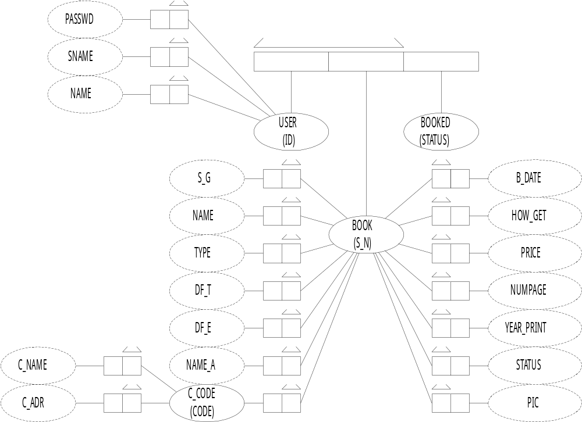ใช้ไนแอม (NIAM) เป็นตัวออกแบบฐานข้อมูล ได้ดังนี้

รูปที่ 3-1 รูปไนแอม

ตารางฐานข้อมูลที่ได้จากไนแอม มี 4 ตารางดังนี้

ชื่อ Field | ประเภทของข้อมูล | ขนาด | รายละเอียด
ID | Char | 8 | รหัส User (คีย์หลัก)
NAME | Char | 20 | ชื่อ User
SNAME | Char | 30 | นามสกุล User
PASSWD | Char | 8 | Password
ตารางที่ 3-1 ฐานข้อมูลของ ผู้ใช้

ชื่อ Field | ประเภทของข้อมูล | ขนาด | รายละเอียด
S_G | Char | 3 | เลขหมวด
S_N | Char | 4 | เลขทะเบียน (คีย์หลัก)
NAME | Char | 80 | ชื่ออุปกรณ์
TYPE | Char | 2 | ชนิด
DF_T | Char | 80 | คำขยาย ไทย
DF_E | Char | 80 | คำขยาย อังกฤษ
NAME_A | Char | 80 | ชื่อผู้แต่ง
C_CODE | Char | 4 | รหัสสำนักพิมพ์
B_DATE | Char | 8 | วันที่ซื้อ
HOW_GET | Char | 20 | ที่มา
PRICE | Char | 8 | ราคา
NUMPAGE | Char | 4 | จำนวนหน้า
YEAR_PRINT | Char | 4 | ปีที่พิมพ์
STATUS | Char | 1 | สถานะ
PIC | Char | 9 | รูป
ตารางที่ 3-2 ฐานข้อมูลของ อุปกรณ์

ชื่อ Field | ประเภทของข้อมูล | ขนาด | รายละเอียด
CODE | Char | 8 | รหัส สำนักพิมพ์ (คีย์หลัก)
C_NAME | Char | 60 | ชื่อ สำนักพิมพ์
C_ADR | Char | 100 | ที่อยู่ สำนักพิมพ์
ตารางที่ 3- 3 ฐานข้อมูลของ สำนักพิมพ์

ชื่อ Field | ประเภทของข้อมูล | ขนาด | รายละเอียด
ID | Char | 8 | รหัส User (คีย์หลัก)
S_N | Char | 4 | เลขทะเบียน (คีย์หลัก)
STATUS | Char | 1 | สถานะการจองและยืม
ตารางที่ 3-4 ฐานข้อมูลของการยืมและจอง

3.4 การออกแบบการเชื่อมโยงข้อมูลของเว็บเพจ
การเชื่อมโยงข้อมูลจะมีอยู่ 2 ส่วน คือ ส่วนของผู้ใช้และส่วนของผู้ดูแลระบบซึ่งอาจจะเป็นบรรณารักษ์ก็ได้ ในการออกแบบจะเน้นที่ฟังก์ชั้นการทำงานหลัก ๆ ของระบบงานห้องสมุด ซึ่งก็ได้แก่ การค้นหาข้อมูล การเพิ่มเติมข้อมูล การลบข้อมูล และการแก้ไขข้อมูล และในส่วนของผู้ใช้ก็ยังสามารถเลือกภาษาได้ว่าจะใช้ภาษาอังกฤษ หรือ ภาษาไทย

3.4.1 ส่วนของผู้ใช้งานทั่วไป (User Interface)
ลำดับหน้าจอที่ได้ทำการออกแบบ มีขั้นตอนดังนี้
- หน้าจอแรกก่อนเข้าระบบ ซึ่งเลือกภาษาที่ต้องการใช้ได้ว่าจะใช้ภาษาอังกฤษ หรือ ภาษาไทย ซึ่งฟังก์ชั่นการทำงานจะเหมือนกันเพียงแต่เปลี่ยนจากภาษาอังกฤษ เป็นภาษาไทย
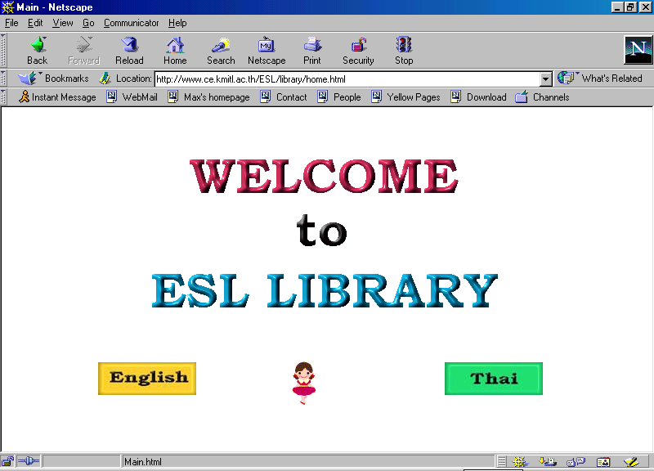

รูปที่ 3-2หน้าจอแรกของโฮมเพจ

- เมื่อเลือกภาษาแล้วจะเข้าสู่หน้าจอการทำงานหลัก ซึ่งจะมีรูปแบบการทำงานต่าง ๆ ให้เลือก ได้แก่ ระบบการสืบค้นข้อมูล (Search) รายละเอียดผู้ใช้ (User) ระบบการจอง (Reserve) และข่าวสารต่าง ๆ (News)
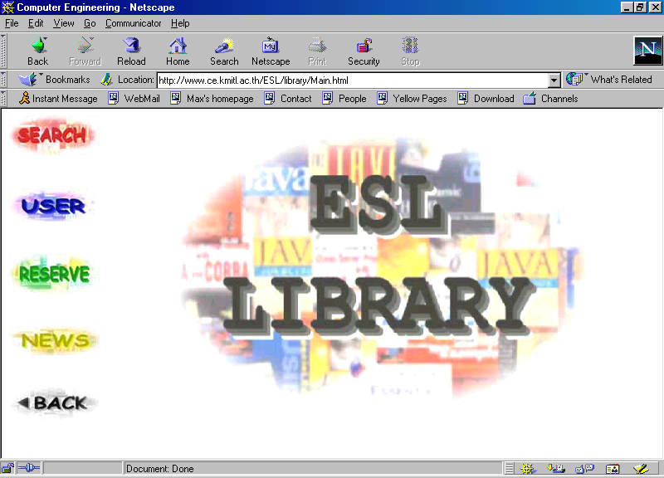

รูปที่ 3-3หน้าจอภาษาอังกฤษของฟังก์ชันการทำงานต่าง ๆ
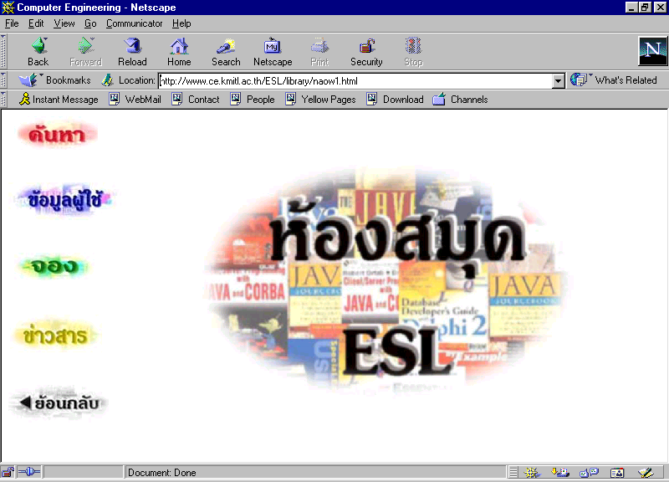

รูปที่ 3-4หน้าจอภาษาไทยของฟังก์ชันการทำงานต่าง ๆ

- เมื่อเลือกระบบการสืบค้นข้อมูล จะมีรูปแบบการทำงานให้เลือกอีก 2 แบบ คือ สืบค้นหนังสือ (Book) หรือ สืบค้นโสตทัศนูปกรณ์ต่าง ๆ (Other)
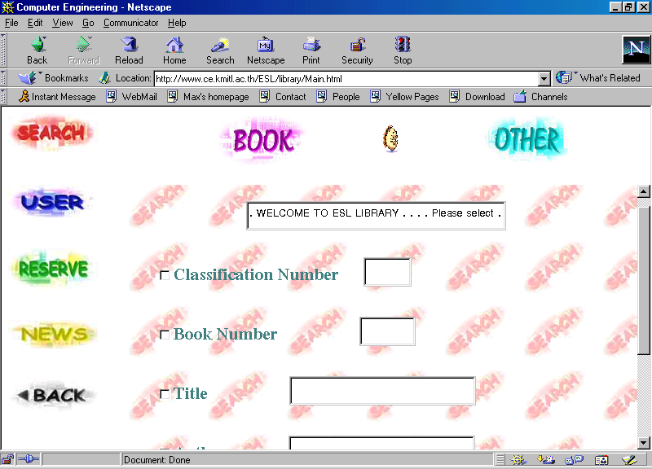
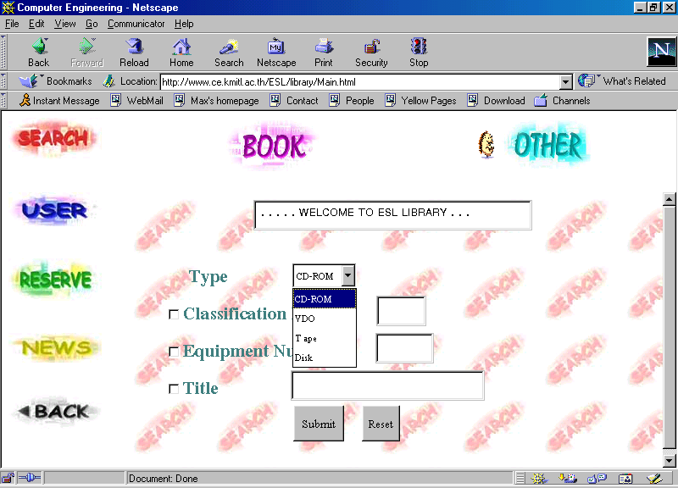
รูปที่ 3-5หน้าจอการค้นหาหนังสือ
รูปที่ 3-6หน้าจอการค้นหาโสตทัศนูปกรณ์ต่าง ๆ

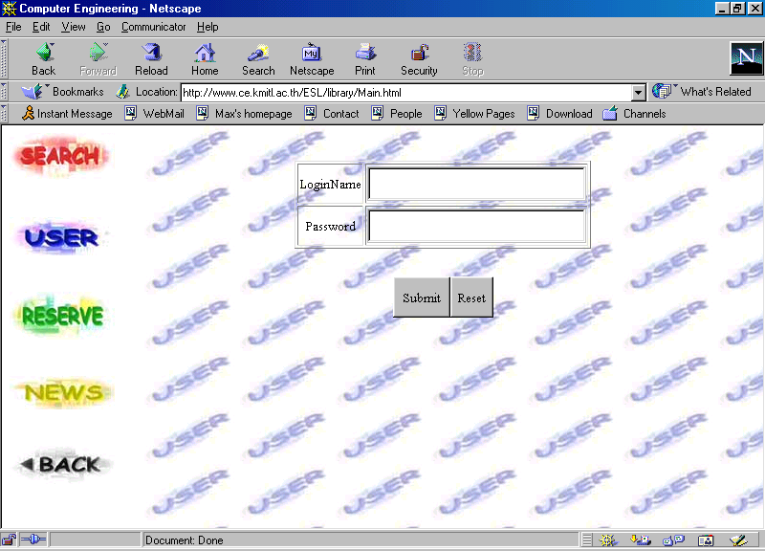
- เลือกระบบข้อมูลของผู้ใช้ จะมีการขึ้นล็อคอินให้กับผู้ที่มีสิทธิ์ใช้ห้องสมุดรูปที่ 3-7 หน้าจอข้อมูลของผู้ใช้
รูปที่ 3-7หน้าจอรายละเอียดของผู้ใช้

- 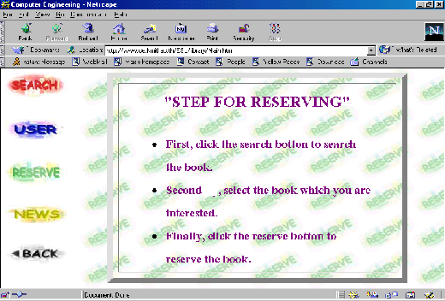เมื่อเลือกระบบการจอง
รูปที่ 3-8หน้าจอการจอง
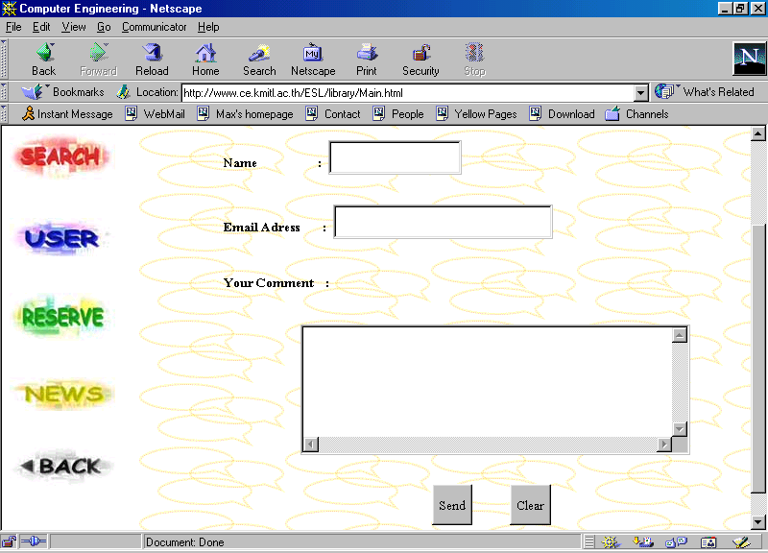
- เมื่อเลือกระบบข่าวสาร จะเป็นการส่งข้อแนะนำและข้อคิดเห็นให้กับผู้ดูแลระบบ
รูปที่ 3-9หน้าจอข่าวสาร
3.4.2 ส่วนผู้ดูแลระบบ
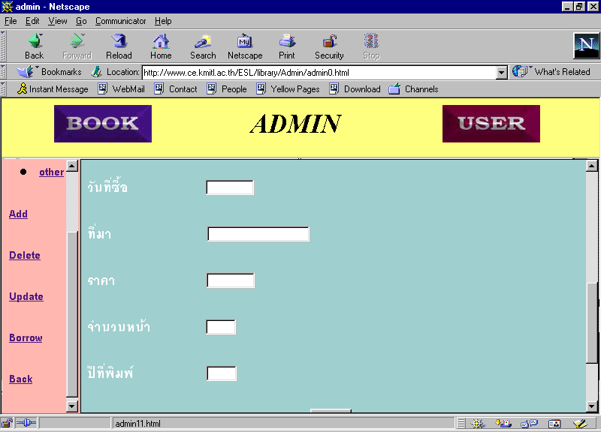
ลำดับหน้าจอที่ได้ทำการออกแบบ ให้มีเลือกระหว่างข้อมูลหนังสือและข้อมูลผู้ใช้ ซึ่งฟังก์ชันการทำงานหลัก ๆ ก็ได้แก่ การค้นหาข้อมูล การเพิ่มเติมข้อมูล การลบข้อมูล และการแก้ไขข้อมูล ซึ่งในส่วนของข้อมูลหนังสือก็จะมีระบบการยืม-คืน เพิ่มเติมเข้ามา
รูปที่ 3-10 หน้าจอฟังก์ชั้นการทำงานของข้อมูลหนังสือ
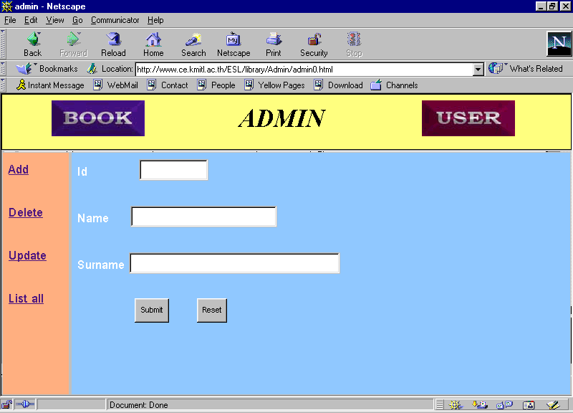
รูปที่ 3-11 หน้าจอฟังก์ชันการทำงานของข้อมูลผู้ใช้

3.5 ฟังก์ชั่นการทำงานต่าง ๆ

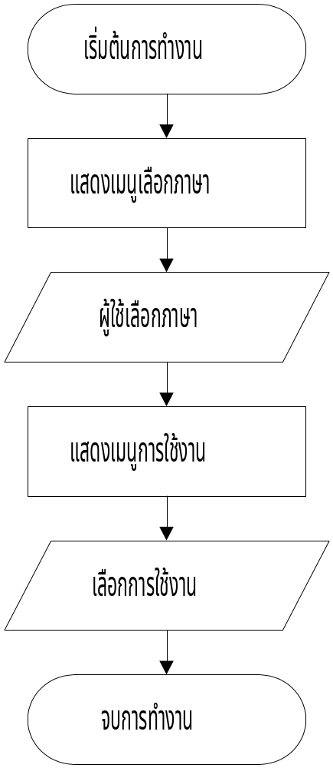

รูปที่ 3-12 การทำงานทั้งหมดของระบบ

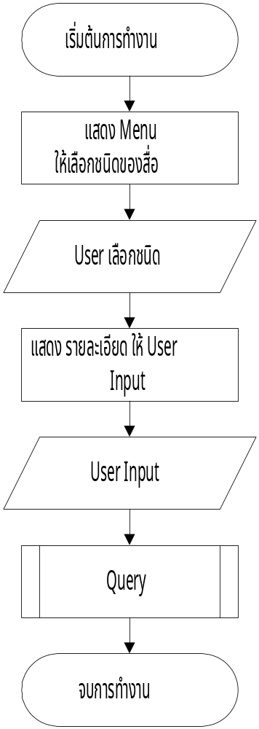

รูปที่ 3-13 ระบบการค้นหาข้อมูล

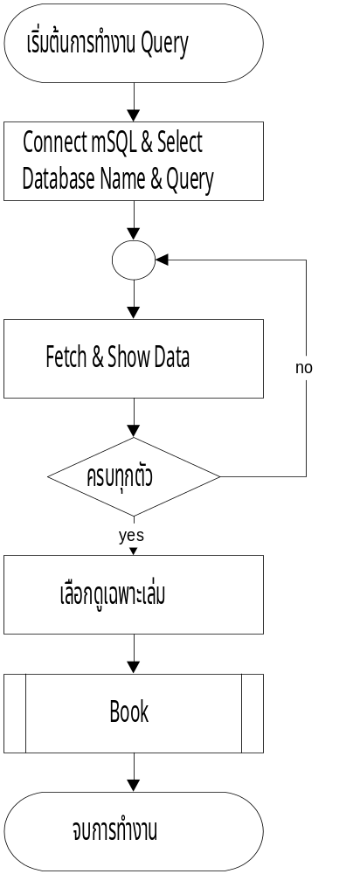

รูปที่ 3-14 ระบบการคิวรีข้อมูล

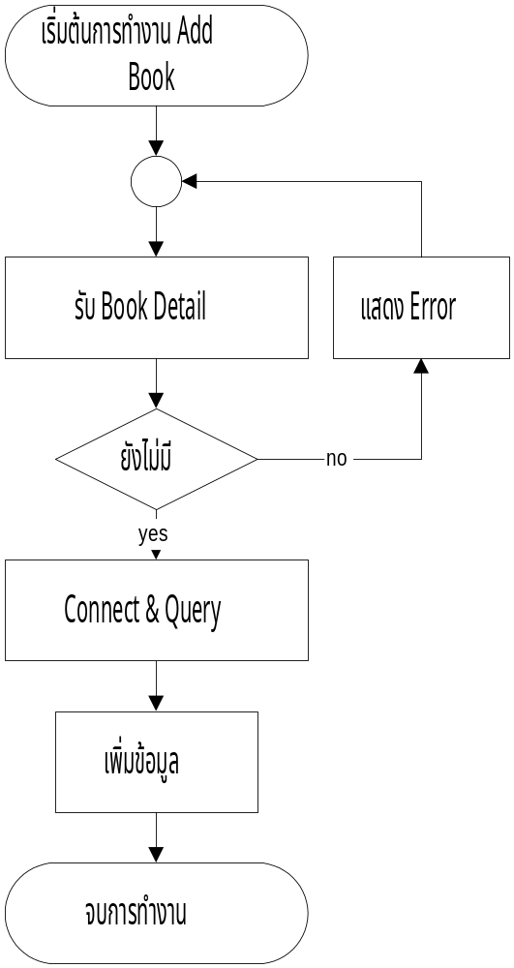

รูปที่ 3-15 ระบบการเพิ่มเติมข้อมูลของอุปกรณ์

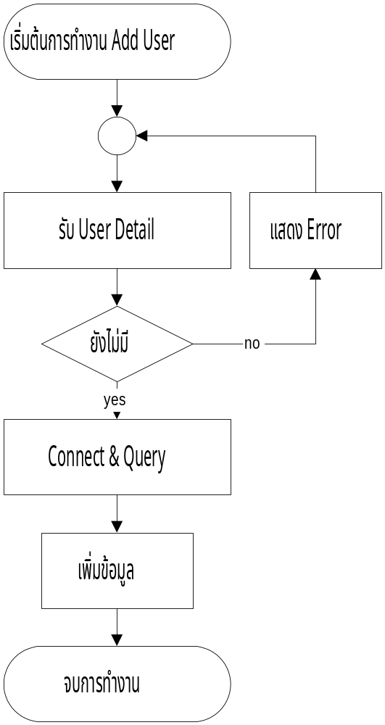

รูปที่ 3-16 ระบบการเพิ่มเติมข้อมูลของผู้ใช้

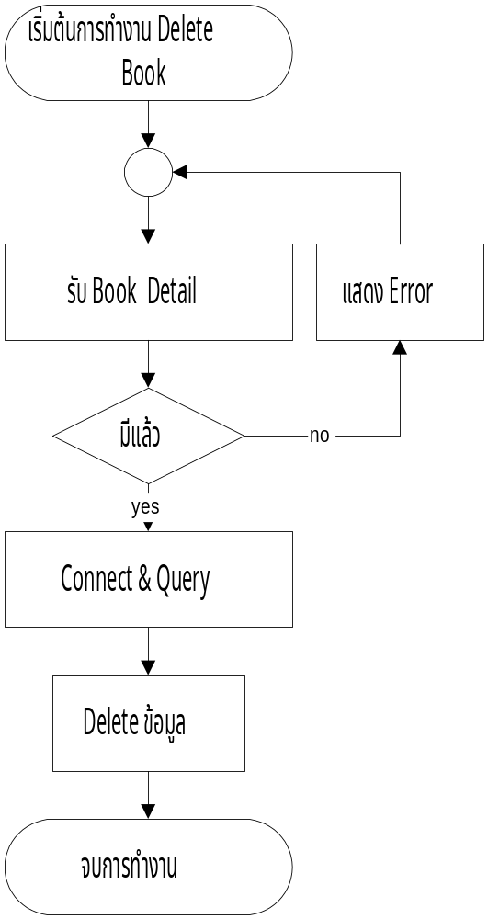
รูปที่ 3- 17 ระบบการลบข้อมูลของอุปกรณ์

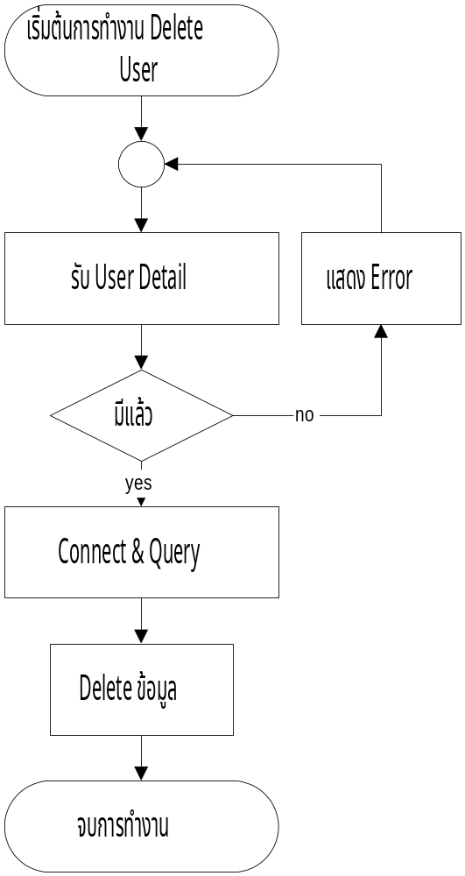

รูปที่ 3- 18 ระบบการลบข้อมูลของผู้ใช้

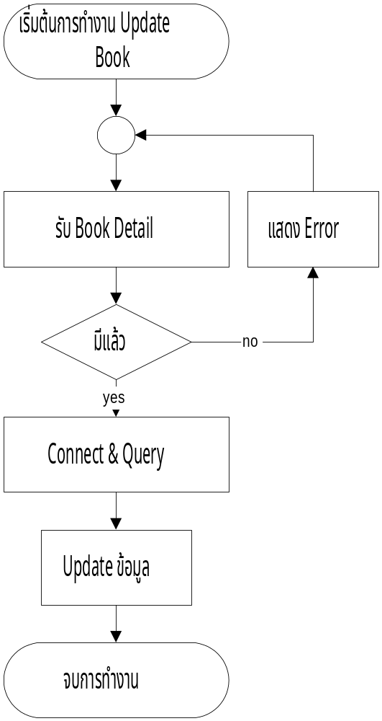

รูปที่ 3- 19 ระบบการแก้ไขข้อมูลของอุปกรณ์

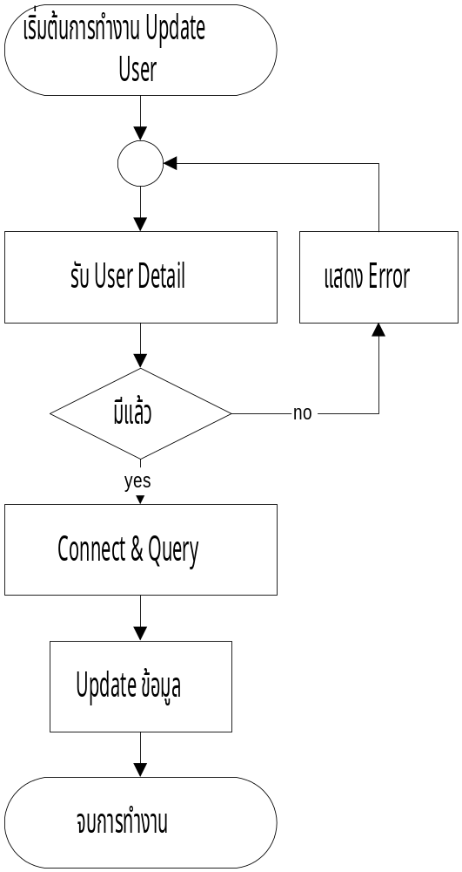

รูปที่ 3- 20 ระบบการแก้ไขข้อมูลของผู้ใช้

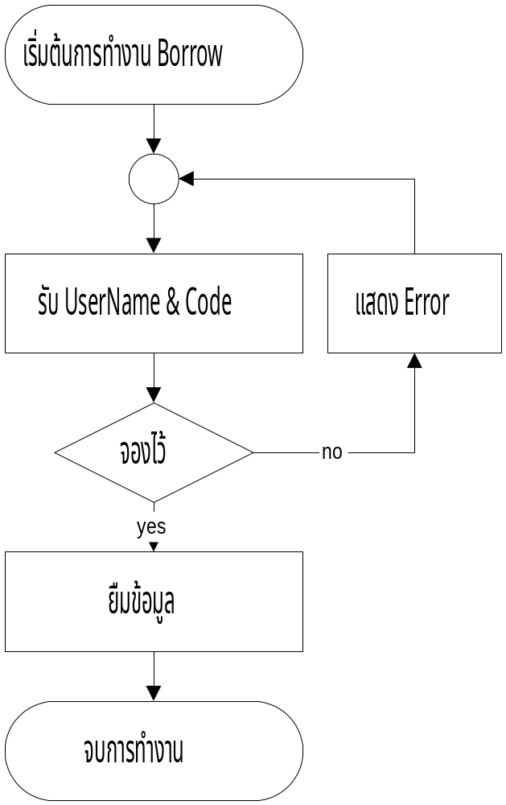

รูปที่ 3- 21 ระบบการยืมอุปกรณ์

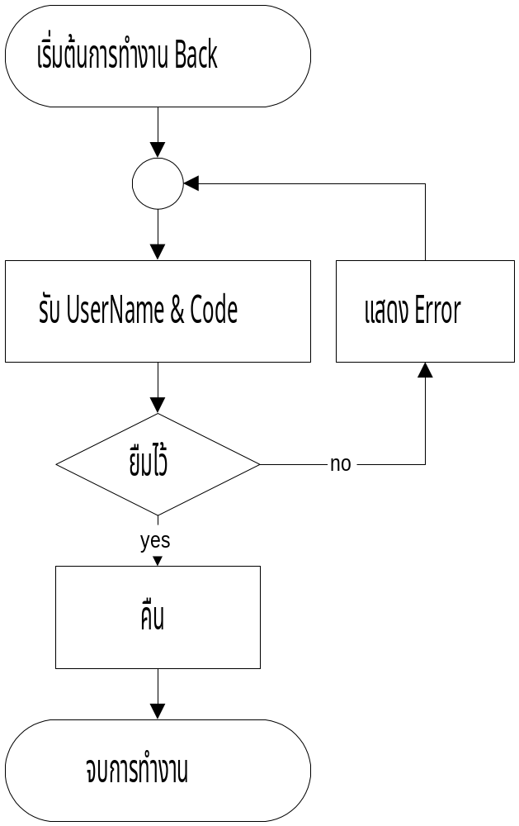
รูปที่ 3-22 ระบบการคืนอุปกรณ์

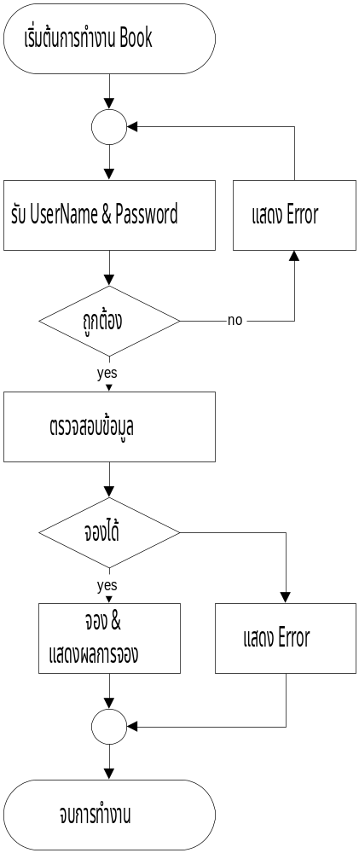
รูปที่ 3-23 ระบบการจองอุปกรณ์

